

软件学院 本科毕业论文（设计）
开 题 报 告
论文题目 | 基于YOLOv8与LLaVA融合的小麦病害诊断智能体研发
专 业 | 计算机科学与技术（软件技术）
班 级 | 软件22-10班
学 号 | 2210122288
姓 名 | 孙敬育
指导教师 | 张浩
开题时间 | 2026年1月6号

- 课题研究的目的和意义
小麦作为全球主要粮食作物，其病害防治对保障粮食安全至关重要。传统诊断方法高度依赖专家经验，难以应对田间复杂多变的病害表征，且现有数字化工具多局限于单一数据模态或特定病害，无法满足多病种并发、多源信息交织的实际生产需求[1]。随着物联网与传感技术的普及，田间可获取的数据日益丰富，涵盖图像、环境传感、文本报告等多模态信息，然而这些数据往往处于分散状态，缺乏有效的关联与融合，形成了“数据孤岛”，制约了智能化诊断决策的深度[4]。知识图谱作为一种强大的语义网络工具，能够有效组织、关联和推理多源异构知识，已在医疗[1]、灾害管理[5]等多个复杂领域展现出其在整合多模态数据和支撑智能决策方面的显著优势。因此，融合知识图谱与多模态数据处理技术，构建一个能够理解病害复杂关联、进行协同推理的智能诊断与决策支持体，成为突破当前农业病害管理瓶颈的关键路径，对于实现小麦生产的精准化与智能化治理具有重要的理论价值与实践意义。
精准诊断小麦病害并制定科学的防治决策，对保障国家粮食安全至关重要。当前，病害诊断主要依赖专家经验或单一模态的深度学习模型，前者效率低下且难以推广，后者难以整合多源异构数据，导致诊断依据片面，难以形成从识别到治理的完整决策链路。知识图谱技术为整合领域知识提供了结构化框架，能够有效表征病害、症状、环境、防治措施等实体间的复杂关联[3]。本研究旨在构建融合图像、文本、环境数据等多模态信息的小麦病害知识图谱，以此为基础驱动智能体进行诊断与决策。这一思路借鉴了多模态知识图谱在辅助决策[2]、智能运维[10]等领域成功整合异构数据、挖掘深层关联的经验。通过构建一个能够理解多模态信息、基于知识进行推理的智能体，有望实现从病害精准识别到个性化防治方案生成的闭环，为农业生产者提供实时、可解释的决策支持，推动智慧农业向知识驱动与深度认知方向发展。
在构建小麦病害诊断与决策支持智能体的过程中，本研究拟解决的核心问题在于如何有效整合多源异构数据并实现精准的决策推理。当前农业病害诊断系统普遍存在数据孤岛现象，多模态数据（如田间图像、环境传感器数据及历史文本记录）难以被统一表征与关联，导致诊断模型泛化能力不足[17]。为解决这一问题，本研究将构建一个基于知识图谱的多模态数据融合框架，通过实体对齐与关系抽取技术，将分散的数据源整合为结构化的病害知识网络，为智能体提供统一的语义理解基础。
另一个关键挑战是诊断决策过程的可解释性与动态适应性。传统模型多为黑箱预测，缺乏对诊断逻辑的透明解释，难以获得农户的信任[14]。本研究拟设计一种结合知识推理与数据驱动的混合决策机制，利用知识图谱的路径推理能力生成可追溯的诊断依据，同时引入强化学习策略使智能体能够根据实时环境反馈动态调整决策阈值[19]。此外，针对区域差异性导致的模型适应性不足问题，将通过迁移学习技术优化知识图谱的嵌入表示，提升智能体在不同生态条件下的鲁棒性[15]。最终，通过构建交互式决策支持界面，将诊断结果与防控建议以可视化形式呈现，增强系统的实用性与可操作性[13]。
本研究的核心创新在于构建了一个知识图谱与多模态数据融合驱动的智能体架构，实现了小麦病害诊断从静态分析到动态决策支持的范式转变。通过将领域专家的先验知识与多源异构数据（如田间图像、环境传感数据、气象信息）进行深度融合与结构化表征，所构建的知识图谱超越了传统方法中知识规则与数据模型相互割裂的局限[21]，为智能体提供了可解释的语义推理基础。该智能体能够模拟专家决策路径，不仅提供病害识别结果，更能基于可视化知识网络与实时数据推演病害发展趋势并生成个性化管理方案[17][19]，这种数据与知识联合驱动的动态决策模式在农业病害管理领域具有显著新颖性。与现有侧重于单一模态诊断或静态规则库的系统相比，本研究首次将多模态交互决策支持的理念[18]系统性地应用于小麦病害防控场景，提升了决策过程的整体性与适应性

- 国内外研究现状
在国内，知识图谱与多模态数据融合技术正逐步成为农业智能化研究的重要方向，尤其在作物病害诊断与决策支持领域展现出应用潜力。已有研究将多模态数据（如遥感影像、文本报告与传感器数据）进行融合分析，以构建领域知识图谱，例如吴麒瑞等[5]通过融合遥感与文本数据构建地震灾害知识图谱，为灾害应急决策提供支持，其技术路径对农业灾害诊断具有参考价值。在农业具体场景中，朱锋[7]以柑橘叶片病虫害为对象，采用YOLOv8模型实现病虫害区域的检测与分割，并集成GIS技术开发防治决策系统，体现了基于视觉数据的诊断与空间决策相结合的思路。然而，现有研究多聚焦于单一作物或特定病害类型的识别，尚未充分开展面向小麦病害的多模态知识图谱构建与智能决策代理的系统性探索。张静[3]在高速公路绿通车查验领域构建了多模态知识图谱并开发问答系统，其基于BERT的实体抽取和图数据库可视化方法为小麦病害知识的结构化表示与交互查询提供了技术借鉴。总体而言，当前国内研究在多模态知识图谱构建技术上已有一定积累，但将其与小麦病害诊断全过程深度融合，并形成具备推理能力的智能决策支持的体系化研究仍较为缺乏。
知识图谱技术在农业领域的应用正从通用信息管理向专业化诊断决策深化。在植物病害诊断方面，融合多模态数据已成为提升模型性能的关键路径。Yangze等人[14]研究了基于目标检测与多模态融合决策的预制混凝土构件外观质量智能诊断方法，其多模态信息融合与决策框架为农作物表型病害的精准识别提供了可借鉴的技术范式。在决策支持层面，知识图谱通过结构化领域知识增强推理能力。Mohammad等人[12]构建了基于深度学习与知识系统的银屑病诊断临床决策支持模型，验证了知识图谱在复杂诊断任务中辅助推理的有效性。 Suzanne等人[15]则开发了用于乳腺癌诊断的多模态临床决策支持系统，其多源数据协同与交互式分析框架对于构建面向小麦病害的多模态智能体具有重要参考价值。这些研究共同表明，结合知识图谱的语义推理能力与多模态数据的互补优势，是构建高性能农业智能决策支持系统的前沿方向。
知识图谱与多模态数据融合已成为农业智能决策领域的重要技术路径。在病害诊断方面，基于深度学习的视觉识别技术，如YOLOv8模型，已能实现对柑橘叶片病虫害的精准检测与分割[7]。然而，单一视觉模态难以应对复杂病因推理。多模态知识图谱通过整合文本、图像等多源异构数据，构建结构化知识体系，能够更全面地揭示事物间的因果链路与内在规律，如在高速公路绿通车查验[3]和地震灾害分析[5]中展现了强大关联推理能力。在决策支持层面，结合知识图谱的智能系统正从单一信息查询向综合推理演进。李静等[1]构建的多病种慢病管理系统，通过融合多模态数据与知识图谱推理，实现了差异化随访与智能分析，为复杂场景下的路径决策提供了范例。同样，在航空[9]和生态治理[11]领域，知识图谱有效组织了多模态数据，支持了深度的知识发现与智能服务。这些研究表明，将知识图谱的语义推理能力与多模态数据的互补优势相结合，是构建具有解释性和综合决策能力的智能体的关键。

- 本课题的研究内容及技术路线
本研究旨在构建一个基于YOLOv8与LLaVA多模态融合的小麦病害诊断与决策支持智能体，其核心研究思路遵循“数据-知识-决策”的闭环路径。最后形成能够根据多模态数据源来识别小麦病虫害提供决策与支持的web服务端平台。
研究将首先整合小麦病害相关的多模态数据源，包括田间图像、环境传感数据及文本报告，并参照多模态知识图谱构建方法[6]，设计适用于农业病害领域的知识图谱本体，对病害实体、症状、病原及防治措施进行结构化建模与关联[8][9]。在此基础上，借鉴计算机视觉与深度学习在植物病害识别中的应用[7]，开发多模态特征融合的诊断模型，将视觉特征与图谱中的先验知识相结合，以提高诊断的准确性与可解释性。最终，系统将集成诊断结果与图谱中的防治知识，形成一个能够提供个性化管理建议的智能决策支持模块[20]，实现从感知到决策的智能化闭环。通过知识抽取与融合技术，将分散的多源异构数据转化为结构化的知识单元，并建立实体间的复杂语义关联，例如“小麦锈病”与“典型病斑特征”、“易感环境条件”、“推荐药剂”等实体间的关系[11]。在此基础上，智能体将利用图神经网络等先进技术，对知识图谱进行深度推理，从而实现对小麦病害的早期识别与诊断[16]。最终，该智能体旨在为农业生产者提供一个动态、可解释的决策支持平台，能够根据具体的病害诊断结果与环境，生成个性化的综合防治方案，推动植保工作向智能化与精准化方向发展[7][20]。
客户端表现层（前端）
技术栈：
Vue 3（组合式API）
Element Plus / Ant Design Vue（UI组件库）
Axios（HTTP请求）
核心模块：
用户交互界面（图片上传、数据输入、结果展示）
应用服务层（后端）
技术栈：
Spring Boot 3.x
Spring MVC + Spring Security（身份认证与权限）
MyBatis-Plus（ORM）
Redis（缓存、会话管理）
RESTful API + Swagger/OpenAPI（接口文档）
核心服务：
诊断协调服务：调用AI服务 + 知识图谱查询 + 生成报告
用户与数据管理服务：用户认证、历史记录、环境数据管理
AI服务网关：封装调用YOLOv8与LLaVA的HTTP/gRPC客户端
知识图谱查询服务：封装Neo4j的Cypher查询，提供防治方案推理
AI能力层（模型服务）
技术栈：
Python 3.9+
FastAPI（模型服务化）
PyTorch / TensorFlow
Transformers（Hugging Face）
OpenCV / PIL（图像处理）
核心模型服务：
YOLOv8病害检测服务：输入图像 → 输出病害类别与位置
LLaVA多模态分析服务：输入图像+文本 → 输出病害描述与解释
数据与知识层
MySQL：
存储用户信息、诊断记录、环境传感器数据
表结构设计支持查询优化与历史分析
Neo4j：
存储小麦病害知识图谱
节点类型：病害、症状、病原、环境、农药、农事操作
关系类型：表现为、易发于、推荐药剂、防治方法等
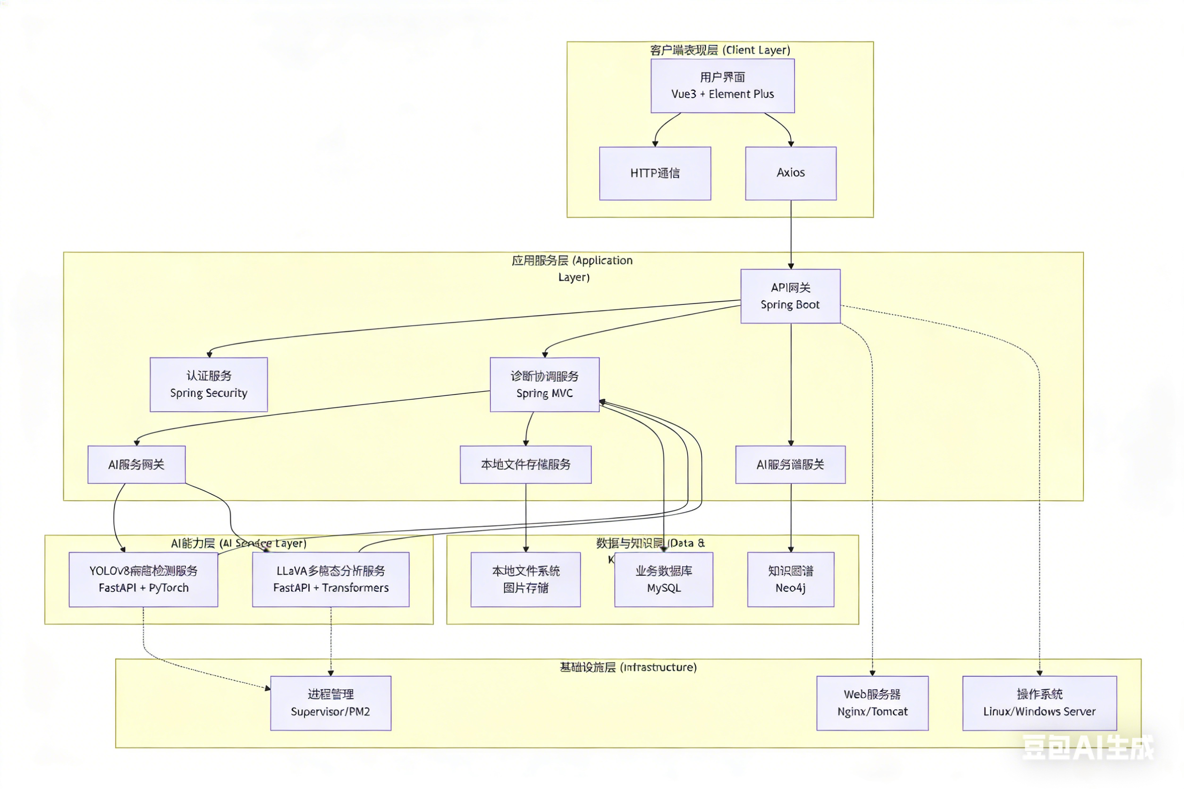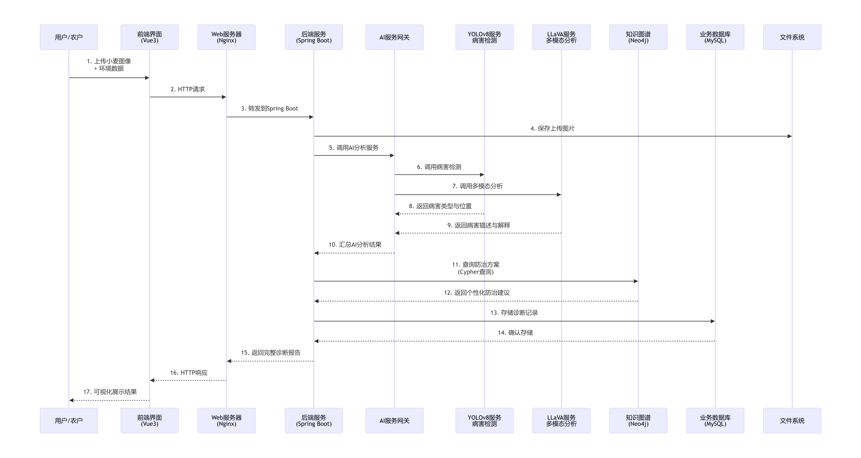
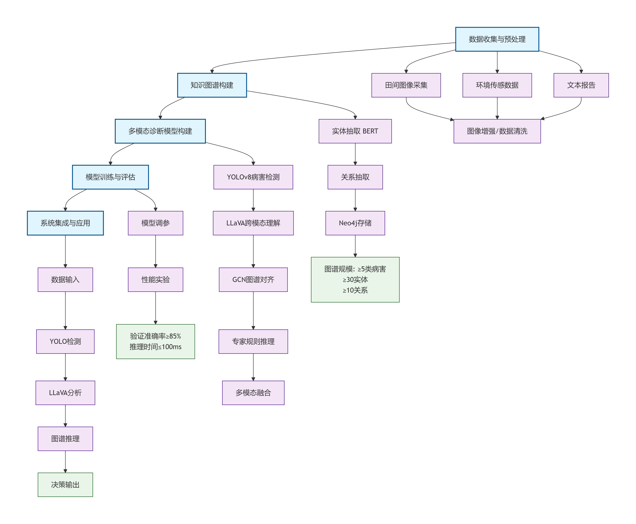
- 预期研究成果
完成一套可运行的小麦病害诊断与决策智能体系统原型
功能层面：
支持多模态数据接入（图像JPG/PNG、环境数据CSV、文本JSON）；
实现病害智能识别与可视化标注（支持bounding box与语义分割）；
提供基于知识图谱的防治方案查询与个性化生成；
具备用户交互界面，支持历史记录查询与决策反馈。
性能指标：
系统响应时间≤3秒（基于常规网络与服务器配置）；
病害识别准确率≥85%（在PlantVillage等公开数据集上验证）；
知识图谱查询支持多跳关联检索，响应时间≤2秒。
构建一个结构化、可扩展的小麦病害多模态知识图谱
规模：涵盖至少5类常见小麦病害（锈病、白粉病、赤霉病等），实体类型≥30个（病害、症状、病原、环境条件、防治药剂等），关系类型≥10类（如“病害-症状”“病害-防治措施”）。
数据来源：结合权威农业文献（如《中国小麦病害图鉴》）、专家经验与公开数据集（如PlantVillage）。
图谱质量：实体与关系经规范化建模，支持Cypher查询与可视化展示。
方法创新：
采用图神经网络（GNN）实现多模态特征与知识图谱的语义融合；
设计基于专家规则的推理引擎，支持防治方案生成；
可解释性体现：
系统输出包括诊断结果与决策依据，增强用户信任与操作可行性。
独立撰写一篇题为《基于知识图谱与多模态数据的小麦病害诊断与决策智能体》的8000字以上的本科毕业论文。

5. 进度安排

- 2025.12.22-2026.01.18：开题与前期研究。完成文献综述撰写，确定调研方案，完成开题报告答辩。
- .2026.01.19-2026.02.28：需求调研与建模。开展社区调研，收集并分析数据，输出需求规格说明书。
- .2026.03.01-2026.04.10：核心技术研发与系统设计。完成多特征融合推荐算法、证书验证模块、信用评价体系的研发，完成系统架构与数据库设计。
- 2026.04.11-2026.04.30：系统开发与集成。实现前后端核心功能开发，完成算法模块与系统的集成调试。
- 2026.05.01-2026.05.15：系统测试与优化。开展功能、性能、算法准确率测试，根据测试结果优化系统。
- 2026.05.16-2026.05.31：论文撰写与答辩准备。完成毕业论文撰写与修改，整理技术文档，准备答辩材料。

6. 参考文献
- 李静,黄婧,孙思雨,等. 基于多模态数据融合与知识图谱推理的多病种慢病管理系统[J].现代信息科技,2025,9(22):98-102+108.DOI:10.19850/j.cnki.2096-4706.2025.22.018.
- 侯冬冬,黄郡,董镕诚,等. 战场环境多源数据仿真及时序多模态知识图谱构建[J/OL].指挥控制与仿真,1-11[2025-12-25].https://link.cnki.net/urlid/32.1759.TJ.20251020.1439.004.
- 张静.基于多模态数据的高速公路绿通车知识图谱构建方法[D].西安石油大学,2025.DOI:10.27400/d.cnki.gxasc.2025.000424.
- 涂芳. 面向多模态数据的知识图谱构建与检索技术[J].电脑编程技巧与维护,2025,(04):100-102.DOI:10.16184/j.cnki.comprg.2025.04.051.
- 吴麒瑞,田苗,谢忠,等. 融合多模态数据的地震灾害知识图谱构建及应用[J].地质科技通报,2025,44(04):90-106.DOI:10.19509/j.cnki.dzkq.tb20240334.
- 窦永香,解哲辉,汤晓芳. 基于开源科技项目数据的多模态知识图谱构建研究[J].情报理论与实践,2025,48(03):32-40.DOI:10.16353/j.cnki.1000-7490.2025.03.005.
- 朱锋.柑橘叶片病虫害诊断方法与防治决策系统研究[D].浙江农林大学,2024.DOI:10.27756/d.cnki.gzjlx.2024.000441.
- 潘晨辉.基于多模态知识图谱的电子商务智能推荐研究[D].沈阳工业大学,2024.DOI:10.27322/d.cnki.gsgyu.2024.000203.
- 何柳,安然,刘姝妍,等. 基于知识图谱的航空多模态数据组织与知识发现技术研究[J].图学学报,2024,45(02):300-307.
- 林海香,胡娜娜,何乔,等. 基于建筑信息模型数据驱动的铁路设备运维多模态知识图谱构建[J].同济大学学报(自然科学版),2024,52(02):166-173.
- 郑晓云,董仁才,练岸鑫,等. 基于多模态生态治理数据构建生态管理知识图谱技术[J].生态学报,2024,44(09):3924-3933.DOI:10.20103/j.stxb.202307091480.
- Mohammad Y ,Abtin M I ,Erfan H , et al. Diagnostic clinical decision support based on deep learning and knowledge-based systems for psoriasis: From diagnosis to treatment options[J].Computers &amp; Industrial Engineering,2024,187109754-.DOI:10.1016/J.CIE.2023.109754.
- Ruihong C . A data and knowledge-jointly driven multimodal intelligent system for enterprise culture assessment[J].Alexandria Engineering Journal,2023,83140-147.DOI:10.1016/J.AEJ.2023.08.083.
- Yangze L ,Guangyao C ,Sihao L , et al. Intelligent Defect Diagnosis of Appearance Quality for Prefabricated Concrete Components Based on Target Detection and Multimodal Fusion Decision[J].Journal of Computing in Civil Engineering,2023,37(6):DOI:10.1061/JCCEE5.CPENG-5460.
- Suzanne K ,Annabelle G ,Jean V . A Multimodal, Usable, and Flexible Clinical Decision-Support System for Breast Cancer Diagnosis and Reporting[J].SN Computer Science,2022,4(1):DOI:10.1007/S42979-022-01451-Z.
- Lelai S ,Jing Z ,Xingchi Z . Evaluation of Regional Ecological Efficiency and Intelligent Decision Support for Sustainable Development Based on Environmental Big Data[J].Computational Intelligence and Neuroscience,2022,20222820426-2820426.DOI:10.1155/2022/2820426.
- Kehui S ,Xianyi Z ,Ying Z , et al. An interpretable knowledge-based decision support system and its applications in pregnancy diagnosis[J].Knowledge-Based Systems,2021,221DOI:10.1016/J.KNOSYS.2021.106835.
- Maryam F ,Parisa S ,Parviz T . A decision support system based on support vector machine for diagnosis of periodontal disease.[J].BMC research notes,2020,13(1):337.DOI:10.1186/s13104-020-05180-5.
- Yu G . Business intelligent marketing decision support system based on data warehouse[J].BASIC &amp; CLINICAL PHARMACOLOGY &amp; TOXICOLOGY,2020,12628-29.
- SOLIMAN A S A H ,TABAK A . VISUALIZING RDF AND KNOWLEDGE GRAPHS INTERACTIVE FRAMEWORK TO SUPPORT ANALYSIS DECISION[J].Journal of Global Economics, Management and Business Research,2020,43-46.
- Qi W ,Teruaki H ,Yukio O . Entropy-based Knowledge Space Visualization for Data-driven Decision Support[J].人工知能学会全国大会論文集,2019,JSAI2019(0):2A3E503-2A3E503.DOI:10.11517/PJSAI.JSAI2019.0_2A3E503.

学生（签字）：

年 月 日
（此行置于页面底部分）

